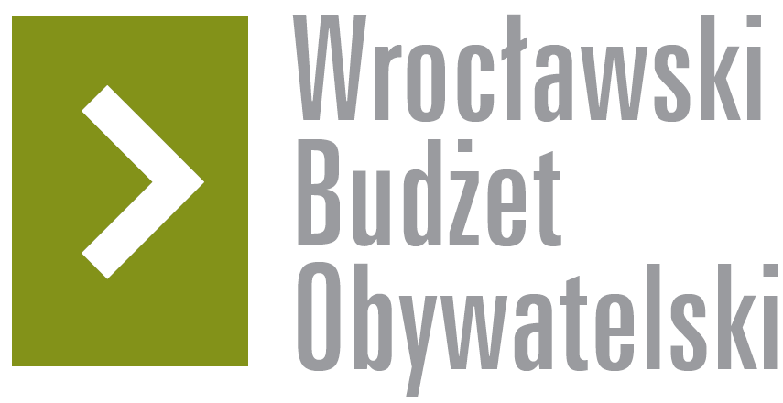

Formularz poprawkowy projektów

Wrocławskiego Budżetu Obywatelskiego 2018

1. Informacje o projekcie
- Numer projektu: 17

- Nazwa projektu: (wypełnić tylko w wypadku zmiany/doprecyzowania nazwy projektu)

- Lokalizacja projektu: (wypełnić tylko w wypadku zmiany lokalizacji projektu)
- adres:

- numer geodezyjny działki (na podstawie www.geoportal.wroclaw.pl):

2. Ustosunkowanie się do wyników weryfikacji lub opis zmian
(Lider może potwierdzić to, co otrzymał w wynikach weryfikacji lub zaproponować zmiany. Do dnia 24 sierpnia 2018 r. zostaną one zweryfikowane przez jednostki merytoryczne Urzędu Miejskiego. O wyniku weryfikacji lider zostanie powiadomiony w formie informacji o konsultacjach/głosowaniu nad projektami do WBO2018 opublikowanej w Biuletynie Informacji Publicznej.)
Komentarz:
Zmiana: budżet: 750.000zł.
Przy kosztach wymiany asfaltu 250-350zł/m kw, to podwyższony budżet powinien wystarczyć do 3000 m kw drogi. To powinno to wystarczyć (koło o promieniu 30m). Jeżeli będzie taka potrzeba to koszty można dodatkowo ograniczyć poprzez rezygnację z zieleni na środku ronda.

3. Uwagi

